Šípkobraní
Třída Květinka se cestou prožitkového učení vydala dětem zprostředkovat krásu podzimní přírody a ukázat možnosti předcházení nemocem pomocí plodů podzimu. Děti si nasbíraly čerstvé šípky, rozdrtily je v hmoždíři a zanesly do naší kuchyně uvařit. Následně si společně vychutnaly tuto zdravou pochoutku.
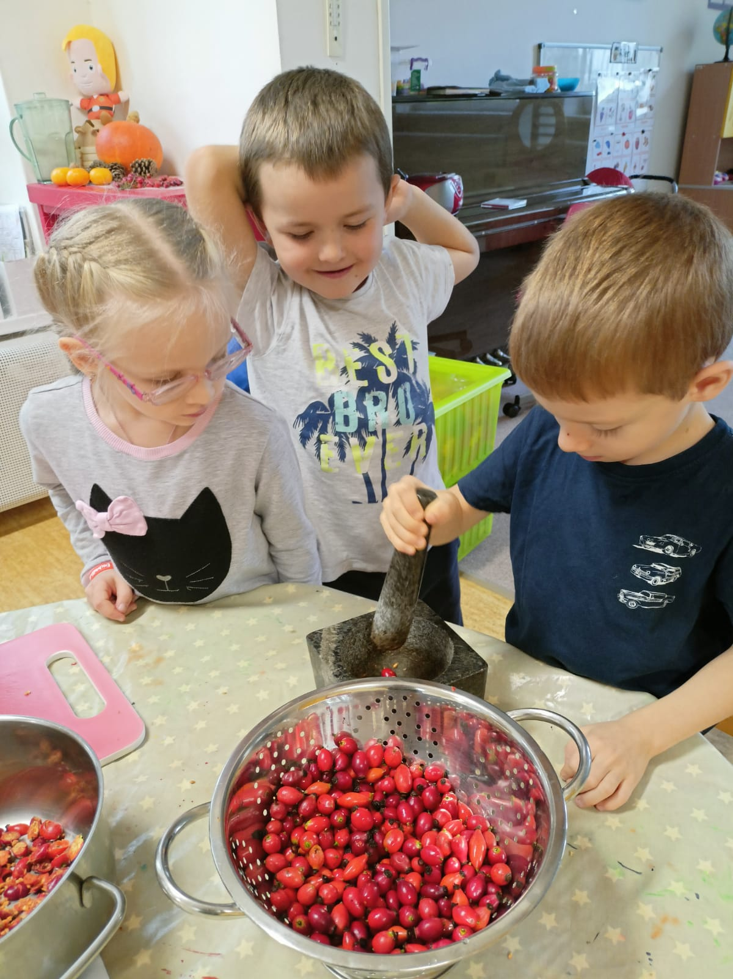
Více foto na:
https://www.msadamusova.cz/dracek-fotogalerie/sipkobrani/

